**平成29年度クレオ大阪西　コラボ型男女共同参画セミナー**参加無料



**クレオ大阪西**

**カフェ**

**「働く」と「育てる」に関心のある方、わいわいとおしゃべりしませんか？**

**子育てのこと、仕事のこと、両立していけるかな、こんなことで悩んでいるの私だけ？**

**ひとりで考えていると、不安や心配ばかりが大きくなりがちですよね。**

**お子さんも一緒に入っていただけますので、気軽にお越しください。**

**働いているママはもちろんパパの参加、これから働こうかなと考えている方も大歓迎。**

**楽しいおしゃべりを通じて「わたし」のことをちょっと振り返ってみる機会になる**

**かもしれませんよ。**

**希望の方には一時保育もあります（１歳～就学前　要予約・有料　10/21,2/24のみ）**



**開催日時　　時間はいずれも１０：００～１２：００**

1. 8月19日（土）　わたしたちの“いま”
2. 10月21日（土）　わたしのキャリアを考える
3. 12月16日（土）　家族とのパートナーシップ
4. 2月24日（土）　復職直前おしゃべり会

**ご希望の回をお選びいただけます**

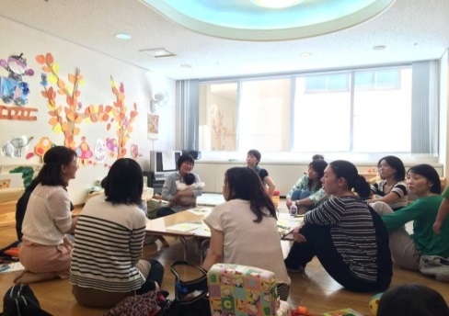

「働く×育てるCafé」の様子

≪司会・進行≫

Paso a paso (ぱそあぱそ)

働くママたちが集い、育休後の

悩み、情報を共有できる場をつくろうと2013年に結成したユニット。2016年、「働く×育てる」アプリが大阪市主催のわたし発信プロジェクト アイデアコンテストでグランプリを受賞。2017年現在、「働く×育てる」カフェは通算25回開催、150名以上参加。

**◇会場　クレオ大阪西・こども文化センター**

（大阪市此花区西九条６－１－２０）

**◇定員　各回10組　先着順**

**（おひとりの参加もＯＫ・男性はカップルでご参加ください）**

**◇参加費　無料**

**◇申込方法　・電話 　　０６－６４６０－７８００**

**・ＦＡＸ　 ０６－６４６０－９６３０**

**・クレオ大阪ホームページ**<http://www.creo-osaka.or.jp>

**・直接来館　　　　　　　　　　（ＱＲコードからも申込できます）**

* **一時保育をご希望の方は裏面をご覧ください（１歳～就学前）**

主催：大阪市立男女共同参画センター西部館/指定管理者：クレオ大阪西・こども文化センター共同事業体

（代表者：　　　　　　　　　　　　　　　　　　　　）